IDEJNA SKICA IZDELKA »MOST«

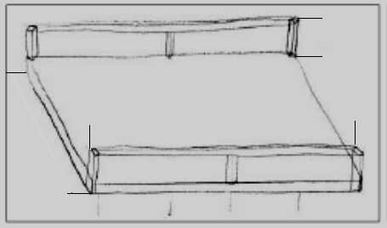
110
296
90
150
400
296

Velikost in vrste potrebnih profilov:
Zap.št. | Element mostu | Mere | Uporaba profila | Št. kosov
1. | VOZIŠČE | 296 x 90 | Naguban in pravokotni profil | 1
2. | PODPORNI STEBRI | 110 x Ø25 | Valjast profil | 2 - 4
3. | STEBRIČKI OGRAJE | 40 x 10 | Kvadratni profil | 6 - 8
4. | VEZ OGRAJE | 296 x 10 | U profil | 2

Tehnološki postopki izdelave elementov MOSTU:
- Prenos mer iz skice na papirno gradivo (pisarniški papir, barvni pol-karton)
- Izrez sestavnih elementov-delov MOSTU
- Zgibanje elementov
- Lepljenje elementov in sestavljanje MOSTU (upoštevanje idejne skice)
- Postavitev mostu v okolje in okrasitev okolja z barvnim pol-kartonom.

